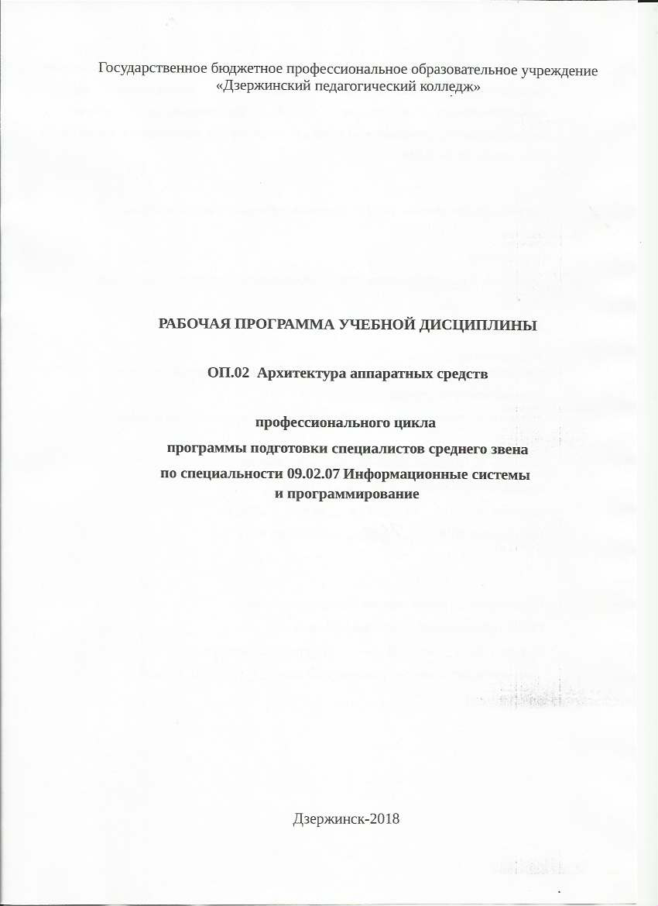
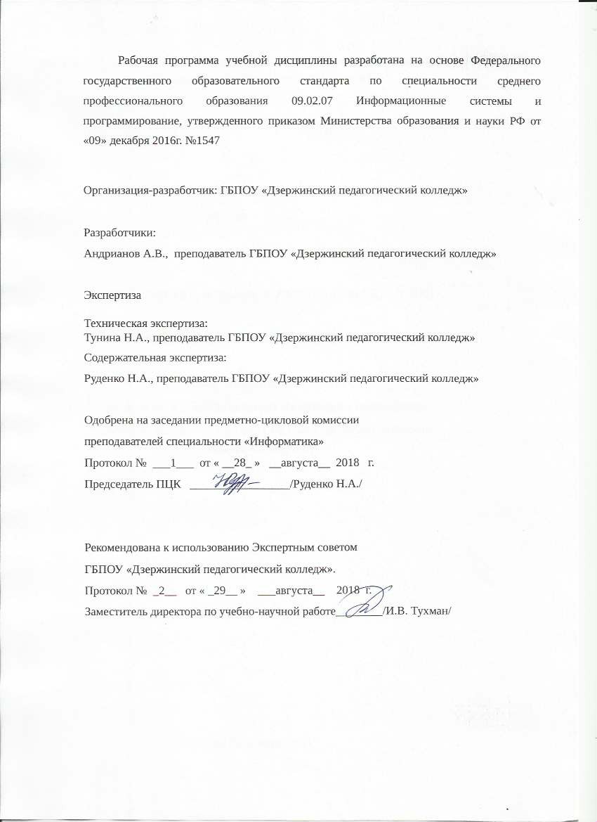
СОДЕРЖАНИЕ

- ОБЩАЯ ХАРАКТЕРИСТИКА РАБОЧЕЙ ПРОГРАММЫ УЧЕБНОЙ ДИСЦИПЛИНЫ | 4
- СТРУКТУРА РАБОЧЕЙ ПРОГРАММЫ УЧЕБНОЙ ДИСЦИПЛИНЫ | 6
- УСЛОВИЯ РЕАЛИЗАЦИИ ПРОГРАММЫ | 10
- КОНТРОЛЬ И ОЦЕНКА РЕЗУЛЬТАТОВ ОСВОЕНИЯ УЧЕБНОЙ ДИСЦИПЛИНЫ | 11

1. ОБЩАЯ ХАРАКТЕРИСТИКА РАБОЧЕЙ ПРОГРАММЫ УЧЕБНОЙ ДИСЦИПЛИНЫ
1.1. Область применения рабочей программы
Рабочая программа учебной дисциплины является частью основной образовательной программы по специальности среднего профессионального образования 09.02.07 Информационные системы и программирование.

1.2. Место дисциплины в структуре основной профессиональной образовательной программы
Учебная дисциплина «Архитектура аппаратных средств» принадлежит к профессиональному циклу (ОП.00), является общепрофессиональной дисциплиной

1.3. Цель и планируемые результаты освоения дисциплины:
В результате освоения дисциплины обучающийся должен уметь:
- Получать информацию о параметрах компьютерной системы.
- Подключать дополнительное оборудование и настраивать связь между элементами компьютерной системы.
- Производить инсталляцию и настройку программного обеспечения компьютерных систем.
В результате освоения дисциплины обучающийся должен знать:
- Базовые понятия и основные принципы построения архитектур вычислительных систем.
- Типы вычислительных систем и их архитектурные особенности.
- Организацию и принцип работы
- Основные логические блоки компьютерных систем.
- Процессы обработки информации на всех уровнях компьютерных архитектур.
- Основные компоненты программного обеспечения компьютерных систем.
- Основные принципы управления ресурсами и организации доступа к этим ресурсам.
В результате освоения дисциплины обучающийся осваивает элементы общих и профессиональных компетенций:

Код | Умения | Знания
ОК 1. Выбирать способы решения задач профессиональной деятельности, применительно к различным контекстам. | Распознавать задачу и/или проблему в профессиональном и/или социальном контексте; анализировать задачу и/или проблему и выделять её составные части; определять этапы решения задачи; выявлять и эффективно искать информацию, необходимую для решения задачи и/или проблемы;  составить план действия; определить необходимые ресурсы; | Актуальный профессиональный и социальный контекст, в котором приходится работать и жить; основные источники информации и ресурсы для решения задач и проблем в профессиональном и/или социальном контексте;
ОК.2 Осуществлять поиск, анализ и интерпретацию информации, необходимой для выполнения задач профессиональной деятельности. | Определять задачи для поиска информации; определять необходимые источники информации; планировать процесс поиска; структурировать получаемую информацию; выделять наиболее значимое в перечне информации; оценивать практическую значимость результатов поиска; оформлять результаты поиска | Номенклатура информационных источников, применяемых в профессиональной деятельности; приемы структурирования информации; формат оформления результатов поиска информации
ОК 4.  Работать в коллективе и команде, эффективно взаимодействовать с коллегами, руководством, клиентами. | Организовывать работу коллектива и команды; взаимодействовать с коллегами, руководством, клиентами в ходе профессиональной деятельности | Психологические основы деятельности коллектива, психологические особенности личности; основы проектной деятельности
ОК 5.  Осуществлять устную и письменную коммуникацию на государственном языке с учетом особенностей социального и культурного контекста | Грамотно излагать свои мысли и оформлять документы по профессиональной тематике на государственном языке, проявлять толерантность в рабочем коллективе | Особенности социального и культурного контекста; правила оформления документов и построения устных сообщений
ОК 9.  Использовать информационные технологии в профессиональной деятельности. | Применять средства информационных технологий для решения профессиональных задач; использовать современное программное обеспечение | Современные средства и устройства информатизации; порядок их применения и программное обеспечение в профессиональной деятельности
ОК 10.  Пользоваться профессиональной документацией на государственном и иностранном языке. | Понимать общий смысл четко произнесенных высказываний на известные темы (профессиональные и бытовые), понимать тексты на базовые профессиональные темы; участвовать в диалогах на знакомые общие и профессиональные темы; строить простые высказывания о себе и о своей профессиональной деятельности; кратко обосновывать и объяснить свои действия (текущие и планируемые); писать простые связные сообщения на знакомые или интересующие профессиональные темы | Правила построения простых и сложных предложений на профессиональные темы; основные общеупотребительные глаголы (бытовая и профессиональная лексика); лексический минимум, относящийся к описанию предметов, средств и процессов профессиональной деятельности; особенности произношения; правила чтения текстов профессиональной направленности
ПК 5.2  Разрабатывать проектную документацию на разработку информационной системы в соответствии с требованиями заказчика. | Осуществлять математическую и информационную постановку задач по обработке информации.  Использовать алгоритмы обработки информации для различных приложений. | Основные платформы для создания, исполнения и управления информационной системой.  Национальную и международную систему стандартизации и сертификации и систему обеспечения качества продукции, методы контроля качества.  Сервисно - ориентированные архитектуры.  Важность рассмотрения всех возможных вариантов и получения наилучшего решения на основе анализа и интересов клиента.  Методы и средства проектирования информационных систем.  Основные понятия системного анализа.
ПК 5.3.  Разрабатывать подсистемы безопасности информационной системы в соответствии с техническим заданием. | Создавать и управлять проектом по разработке приложения и формулировать его задачи.  Использовать языки структурного, объектно-ориентированного программирования и языка сценариев для создания независимых программ.  Разрабатывать графический интерфейс приложения. | Национальную и международную системы стандартизации и сертификации и систему обеспечения качества продукции.  Методы контроля качества объектно-ориентированного программирования.  Объектно-ориентированное программирование.  Спецификации языка программирования, принципы создания графического пользовательского интерфейса (GUI).  Файлового ввода-вывода.
ПК 5.6.  Разрабатывать техническую документацию на эксплуатацию информационной системы. | Разрабатывать проектную документацию на эксплуатацию информационной системы.  Использовать стандарты при оформлении программной документации. | Основные модели построения информационных систем, их структура.  Реинжиниринг бизнес-процессов.
ПК 5.7.  Производить оценку информационной системы для выявления возможности ее модернизации. | Использовать методы и критерии оценивания предметной области и методы определения стратегии развития бизнес-процессов организации.  Решать прикладные вопросы интеллектуальных систем с использованием статических экспертных систем, экспертных систем реального времени. | Системы обеспечения качества продукции.  Методы контроля качества в соответствии со стандартами.

2. СТРУКТУРА УЧЕБНОЙ ДИСЦИПЛИНЫ
2.1. Объем учебной дисциплины и виды учебной работы

Вид учебной работы | Объем часов
Суммарная учебная нагрузка во взаимодействии с преподавателем | 90
Самостоятельная работа | 6
Объем образовательной программы | 96
в том числе:
теоретическое обучение | 54
практические занятия | 36
Самостоятельная работа | 6
Промежуточная аттестация проводится в форме дифференцированного зачета (III семестр)

2.2. Тематический план и содержание учебной дисциплины «Архитектура компьютерных систем»

Наименование разделов и тем | Содержание учебного материала, лабораторные работы и практические занятия, самостоятельная работа обучающихся | Объем часов | Коды компетенций, формированию которых способствует элемент программы
1 | 2 | 3 | 4
Раздел 1. Базовые понятия и основные принципы организации ЭВМ |  | 60
Тема 1.1. Базовые понятия о компьютерах и вычислительных системах | Содержание | 6
 | 1. Основные логические элементы ЭВМ | 2 | ОК 1, ОК 2, ОК 9, ОК 10
 | 2. Определение понятия «архитектура». Уровни детализации структуры вычислительной машины. Классификация вычислительных платформ. Понятие открытой архитектуры. Магистрально-модульный принцип | 2 | ОК 1, ОК 2, ОК 5, ОК 9, ОК 10,  ПК 5.2, ПК 5.6, ПК 5.7
 | 3.Оценка производительности вычислительных систем в зависимости от ее архитектуры. Числовая и нечисловая обработка. | 2 | ОК 1, ОК 2 ,ОК 5, ОК 9, ОК 10, ПК 5.2, ПК 5.6, ПК 5.7
Тема 1.2. Типы вычислительных систем и их архитектурные особенности | Содержание | 18
 | 1. Функциональная схема фон-неймановской вычислительной машины. Ограничения фон-неймановской архитектуры | 2 | ОК 1, ОК 2, ОК 5, ОК 9, ОК 10, ПК 5.2, ПК 5.6, ПК 5.7
 | 2. Организация шин. Типы шин. Иерархия шин. Методы повышения эффективности шин. Стандартизация шин. Шины системной платы. | 4 | ОК 1, ОК 2, ОК 5, ОК 9, ОК 10, ПК 5.2, ПК 5.6, ПК 5.7
 | 3. Назначение микропроцессоров. Устройство центрального процессора. Характеристики и классификация микропроцессоров.  Микропроцессоры персональных компьютеров | 4 | ОК 1, ОК 2, ОК 5, ОК 9, ОК 10, ПК 5.2, ПК 5.6, ПК 5.7
 | 4. Повышение производительности микропроцессоров. Системы RISC, CISC, MISC. Параллелизм и конвейеризация вычислений.  Матричные и векторные процессоры. Технология Hyper-Threading.  Реальный, защищенный и виртуальный режимы работы процессора. | 4 | ОК 1, ОК 2, ОК 5, ОК 9, ОК 10, ПК 5.2, ПК 5.6, ПК 5.7
 | Иерархическая структура памяти. Классификация и характеристики запоминающих устройств. Иерархическая структура запоминающих устройств. Основная память компьютера. Оперативное постоянное запоминающие устройства: назначение и основные характеристики. Стековая память. Ассоциативная память. Кэш-памятью Принцип работы кэш-памяти. Внешняя память. Виды ОЗУ. | 4 | ОК 1, ОК 2, ОК 5, ОК 9, ОК 10, ПК 5.2 ,ПК 5.6, ПК 5.7
Тема 1.3.  Вычислительные системы | Содержание | 14
Тема 1.3.  Вычислительные системы | 1.Топологии вычислительных систем. | 4 | ОК 1, ОК 2, ОК 5, ОК 9, ОК 10, ПК 5.2, ПК 5.6, ПК 5.7
Тема 1.3.  Вычислительные системы | 2.Мультипроцессорные системы. Классификация систем с параллельной обработкой данных. МПС с общей памятью. МПС с локальной памятью и многомашинные системы | 2 | ОК 1, ОК 2, ОК 5, ОК 9, ОК 10, ПК 5.2, ПК 5.6, ПК 5.7
Тема 1.3.  Вычислительные системы | 3.Комплексирование в вычислительных системах. Типовые структуры вычислительных систем. | 2 | ОК 1, ОК 2, ОК 5, ОК 9, ОК 10, ПК 5.2, ПК 5.6, ПК 5.7
Тема 1.3.  Вычислительные системы | 4.Базовые архитектуры суперкомпьютеров. Суперкомпьютеры с параллельной обработкой. Суперкомпьютеры с конвейерной обработкой. | 2 | ОК 1, ОК 2, ОК 5, ОК 9, ОК 10, ПК 5.2, ПК 5.6, ПК 5.7
Тема 1.3.  Вычислительные системы | 5.Кластеры. Организация функционирования вычислительных систем. Организация памяти вычислительных систем.  Закон Амдала и его следствия. Закон Густавсона. | 4 | ОК 1, ОК 2, ОК 5, ОК 9, ОК 10, ПК 5.2, ПК 5.6, ПК 5.7
 | Практические занятия: | 22
 | 1. Работа с со схемами логических элементов | 6 | ОК 1, ОК 2, ОК 4, ОК 5, ОК 9, ОК 10, ПК 5.2, ПК 5.3, ПК 5.6, ПК 5.7,
 | 2. Сборка системного блока персонального компьютера | 4 | ОК 1, ОК 2, ОК 4, ОК 5, ОК 9, ОК 10, ПК 5.2, ПК 5.3, ПК 5.6, ПК 5.7
 | 3. Идентификация и описание компонентов персонального компьютера | 2 | ОК 1, ОК 2, ОК 4, ОК 5, ОК 9, ОК 10, ПК 5.2, ПК 5.3, ПК 5.6, ПК 5.7
 | 4. Выбор компонентов компьютерной системы | 6 | ОК 1, ОК 2, ОК 4, ОК 5, ОК 9, ОК 10, ПК 5.2, ПК 5.3, ПК 5.6, ПК 5.7
 | 5. Конфигурирование компьютера в программе SetupBIOS | 4 | ОК 1, ОК 2, ОК 4, ОК 5, ОК 9, ОК 10, ПК 5.2, ПК 5.3, ПК 5.6, ПК 5.7
Раздел 2. Основные принципы управления ресурсами и организация доступа к этим ресурсам |  | 10
Тема 2.1. Основные ресурсы и организация доступов к ним | Содержание | 10
Тема 2.1. Основные ресурсы и организация доступов к ним | 1. Основные системные ресурсы. | 2 | ОК 1, ОК 2, ОК 5, ОК 9, ОК 10, ПК 5.2, ПК 5.6, ПК5.7
Тема 2.1. Основные ресурсы и организация доступов к ним | 2. Управление памятью | 2 | ОК 1, ОК 2, ОК 5, ОК 9, ОК 10, ПК 5.2, ПК 5.6, ПК5.7
Тема 2.1. Основные ресурсы и организация доступов к ним | 3. Управление прерываниями | 2 | ОК 1, ОК 2, ОК 5, ОК 9, ОК 10, ПК 5.2, ПК 5.6, ПК5.7
Тема 2.1. Основные ресурсы и организация доступов к ним | 4. Режим DMA | 2 | ОК 1, ОК 2, ОК 5, ОК 9, ОК 10, ПК 5.2, ПК 5.6, ПК5.7
Тема 2.1. Основные ресурсы и организация доступов к ним | 5. Порты ввода/вывода | 2 | ОК 1, ОК 2, ОК 5, ОК 9, ОК 10, ПК 5.2, ПК 5.6, ПК5.7
Раздел 3. Программное обеспечение компьютерных систем |  | 24
Тема 3.1. Программное обеспечение компьютерных систем | Содержание | 6
Тема 3.1. Программное обеспечение компьютерных систем | 1. Базовое и прикладное программное обеспечение компьютерных систем | 2 | ОК 1, ОК 2, ОК 4, ОК 5, ОК 9, ОК 10, ПК 5.2, ПК 5.3, ПК 5.6, ПК 5.7
Тема 3.1. Программное обеспечение компьютерных систем | 2. Операционные системы. | 4 | ОК 1, ОК 2, ОК 4, ОК 5, ОК 9, ОК 10, ПК 5.2, ПК 5.3, ПК 5.6, ПК 5.7
 | Практические занятия: | 14
 | 1. Получение информации о параметрах компьютерной системы: Определение характеристик компьютерной системы | 4 | ОК 1, ОК 2, ОК 4, ОК 5, ОК 9, ОК 10, ПК 5.2, ПК 5.3, ПК 5.6, ПК 5.7
 | 2. Инсталляция программного обеспечения компьютерных систем | 4 | ОК 1, ОК 2, ОК 4, ОК 5, ОК 9, ОК 10, ПК 5.2, ПК 5.3, ПК 5.6, ПК 5.7
 | 3. Подключение к ПК дополнительного оборудования. | 4 | ОК 1, ОК 2, ОК 4, ОК 5, ОК 9, ОК 10, ПК 5.2, ПК 5.3, ПК 5.6, ПК 5.7
 | Дифференцированный зачет | 2
 | Самостоятельная работа:  Проект. Выбор и настройка оборудования в соответствии с заданием | 6 | ОК 1, ОК 2, ОК 4, ОК 5, ОК 9, ОК 10, ПК 5.2, ПК 5.3, ПК 5.6, ПК 5.7

3. условия реализации УЧЕБНОЙ дисциплины
3.1. Требования к минимальному материально-техническому обеспечению
Реализация программы дисциплины требует наличия лаборатории вычислительной техники, архитектуры персонального компьютера и периферийных устройств.
Оборудование:
- Автоматизированные рабочие места(Процессор 2,5ГГц ОЗУ 512МБ HDD 80ГБ);
- Автоматизированное рабочее место преподавателя(Процессор 2,5ГГц ОЗУ 2048МБ HDD 500ГБ);
- Комплекты компьютерных комплектующих для произведения сборки, разборки и сервисного обслуживания ПК и оргтехники;
- Проектор и экран;
- Маркерная доска;
- Программное обеспечение общего и профессионального назначения.

3.2. Информационное обеспечение обучения
Перечень рекомендуемых учебных изданий, Интернет-ресурсов, дополнительной литературы
Печатные
- Сенкевич А.В. Архитектура аппаратных средств: учебник для студ. учреждений сред. проф. образования/ А.В. Сенкевич.-М.: ИЦ «Академия», 2017.
Электронные
- Заславская О.Ю. Архитектура компьютера [Электронный ресурс]: лекции, лабораторные работы, комментарии к выполнению. Учебно-методическое пособие/ Заславская О.Ю.— Электрон. текстовые данные.— М.: Московский городской педагогический университет, 2013.— 148 c.— Режим доступа: http://www.iprbookshop.ru/26450.html.— ЭБС «IPRbooks»
- Крахоткина Е.В. Архитектура ЭВМ [Электронный ресурс]: учебное пособие (лабораторный практикум)/ Крахоткина Е.В., Терехин В.И.— Электрон. текстовые данные.— Ставрополь: Северо-Кавказский федеральный университет, 2015.— 80 c.— Режим доступа: http://www.iprbookshop.ru/63074.html.— ЭБС «IPRbooks»
- Мищенко В.К. Архитектура высокопроизводительных вычислительных систем [Электронный ресурс]: учебное пособие/ Мищенко В.К.— Электрон. текстовые данные.— Новосибирск: Новосибирский государственный технический университет, 2013.— 40 c.— Режим доступа: http://www.iprbookshop.ru/44898.html.— ЭБС «IPRbooks»

4. Контроль и оценка результатов освоения УЧЕБНОЙ Дисциплины

Результаты обучения | Основные показатели | Формы и методы контроля и оценки результатов обучения
1 | 2 | 3
Умения: |  | ИТОГОВЫЙ КОНТРОЛЬ
получать информацию о параметрах компьютерной системы; | получает информацию о компьютерах, среде передачи данных, входящих в компьютерную систему в соответствии с заданием | Текущий контроль:  Наблюдение за выполнением практического задания  Оценка выполнения практического задания  Промежуточный контроль:  Дифференцированный зачет: практическое задание  Экспертная оценка выполнения практического задания
подключать дополнительное оборудование и настраивать связь между элементами компьютерной системы; | - подключает дополнительное оборудование, настраивает связь между различными элементами компьютера | Текущий контроль:  Наблюдение за выполнением практического задания  Оценка выполнения практического задания  Промежуточный контроль:  Дифференцированный зачет: практическое задание  Экспертная оценка выполнения практического задания
производить инсталляцию и настройку программного обеспечения компьютерных систем; | Производит инсталляцию и настройку программного обеспечения необходимого для работы компьютерной системы | Текущий контроль:  Наблюдение за выполнением практического задания  Оценка выполнения практического задания  Промежуточный контроль:  Дифференцированный зачет: практическое задание  Экспертная оценка выполнения практического задания
Знания:
базовые понятия и основные принципы построения архитектур вычислительных систем; | - называет классификацию компьютеров по областям применения;  -называет критерии оценки производительности вычислительных систем;  - воспроизводит основные принципы числовой и нечисловой обработки;  -воспроизводит ограничения фон-неймановской архитектуры;  -понимает принцип параллельной и конвейерной архитектуры  -называет топологии вычислительных систем  -приводит примеры топологий;  -понимает организацию работы мультипроцессорных систем;  -называет классификацию систем с параллельной обработкой данных;  -понимает организацию комплексирования в вычислительных системах;  -перечисляет типовые структуры;  -называет базовые архитектуры суперкомпьютеров;  -понимает организацию работы кластеров;  -понимает организацию функционирования вычислительных систем;  -понимает организацию функционирования памяти вычислительных систем;  -воспроизводит закон Амдала и его следствия;  -воспроизводит закон Густавсона и его следствия. | Текущий контроль:  Компьютерное тестирование  Выполнение проекта  Промежуточный контроль:  Дифференцированный зачет: устный ответ  Экспертная оценка устного ответа
организацию и принцип работы основных логичких блоков компьютерных систем; | -понимает принцип работы основных блоков компьютерных систем; | Текущий контроль:  Компьютерное тестирование  Выполнение проекта  Промежуточный контроль:  Дифференцированный зачет: устный ответ  Экспертная оценка устного ответа
процессы обработки информации на всех уровнях компьютерных архитектур; | Перечисляет и дает описание процессам обработки информации на всех уровнях компьютерных архитектур | Текущий контроль:  Компьютерное тестирование  Выполнение проекта  Промежуточный контроль:  Дифференцированный зачет: устный ответ  Экспертная оценка устного ответа
основные компоненты программного обеспечения компьютерных систем; | Перечисляет основные компоненты программного обеспечения компьютерных систем | Текущий контроль:  Компьютерное тестирование  Выполнение проекта  Промежуточный контроль:  Дифференцированный зачет: устный ответ  Экспертная оценка устного ответа
основные принципы управления ресурсами и организации доступа к этим ресурсам | -перечисляет, сравнивает способы управления ресурсами однопроцессорных и многопроцессорных систем; | Текущий контроль:  Компьютерное тестирование  Выполнение проекта  Промежуточный контроль:  Дифференцированный зачет: устный ответ  Экспертная оценка устного ответа

Код и наименование общих и профессиональных компетенций, формируемых в рамках модуля | Критерии оценки | Методы оценки
ОК 01. Выбирать способы решения задач профессиональной деятельности, применительно к различным контекстам | − обоснованность постановки цели, выбора и применения методов и способов решения профессиональных задач; - адекватная оценка и самооценка эффективности и качества выполнения профессиональных задач | Дифференцированный зачет, текущий контроль, выполнение практических работ
ОК 02.Осуществлять поиск, анализ и интерпретацию информации, необходимой для выполнения задач профессиональной деятельности | - использование различных источников, включая электронные ресурсы, медиаресурсы, Интернет-ресурсы, периодические издания по специальности для решения профессиональных задач
ОК 04. Работать в коллективе и команде, эффективно взаимодействовать с коллегами, руководством, клиентами | - взаимодействовать с обучающимися, преподавателями и мастерами в ходе обучения, с руководителями учебной и производственной практик; - обоснованность анализа работы членов команды (подчиненных)
ОК 05. Осуществлять устную и письменную коммуникацию на государственном языке с учетом особенностей социального и культурного контекста. | - демонстрация ответственности за принятые решения - обоснованность самоанализа и коррекция результатов собственной работы;
ОК 9. Использовать информационные технологии в профессиональной деятельности | - взаимодействовать с обучающимися, преподавателями и мастерами в ходе обучения, с руководителями учебной и производственной практик; - обоснованность анализа работы членов команды (подчиненных)
ОК 10. Пользоваться профессиональной документацией на государственном и иностранном языке | Демонстрировать грамотность устной и письменной речи, - ясность формулирования и изложения мыслей
ПК 5.2 Разрабатывать проектную документацию на разработку информационной системы в соответствии с требованиями заказчика | Знания:  базовые понятия и основные принципы построения архитектур вычислительных систем;  организацию и принцип работы основных логичких блоков компьютерных систем;  процессы обработки информации на всех уровнях компьютерных архитектур;  основные компоненты программного обеспечения компьютерных систем;  основные принципы управления ресурсами и организации доступа к этим ресурсам
Умения:
получать информацию о параметрах компьютерной системы;

ПК 5.3. Разрабатывать подсистемы безопасности информационной системы в соответствии с техническим заданием | Знания:  базовые понятия и основные принципы построения архитектур вычислительных систем;  основные компоненты программного обеспечения компьютерных систем;  основные принципы управления ресурсами и организации доступа к этим ресурсам
Умения:
получать информацию о параметрах компьютерной системы;
ПК 5.6. Разрабатывать техническую документацию на эксплуатацию информационной системы. | Знания:  базовые понятия и основные принципы построения архитектур вычислительных систем;  организацию и принцип работы основных логических блоков компьютерных систем;  основные компоненты программного обеспечения компьютерных систем;  основные принципы управления ресурсами и организации доступа к этим ресурсам
Умения:
получать информацию о параметрах компьютерной системы;
подключать дополнительное оборудование и настраивать связь между элементами компьютерной системы;
производить инсталляцию и настройку программного обеспечения компьютерных систем;
ПК 5.7.  Производить оценку информационной системы для выявления возможности ее модернизации. | Знания:  Базовые понятия и основные принципы построения архитектур вычислительных систем.  Типы вычислительных систем и их архитектурные особенности.  Организацию и принцип работы Основных логических блоков компьютерных систем.  Основные компоненты программного обеспечения компьютерных систем.
Умения:
Получать информацию о параметрах компьютерной системы.

